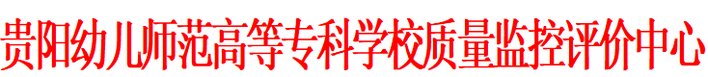
质量工作简报
2025年10月25日 2025年第12期

2025-2026学年第一学期10月
质量监控评价中心工作例会简报

为深入学习贯彻习近平新时代中国特色社会主义思想，进一步统一思想、凝聚共识，持续推进部门工作高效有序开展，2025年10月24日，贵阳幼儿师范高等专科学校质量监控评价中心召开10月工作例会。会议由张琬婧主持，部门全体成员参加。会议围绕“理论学习”与“工作部署”两项主要内容展开。

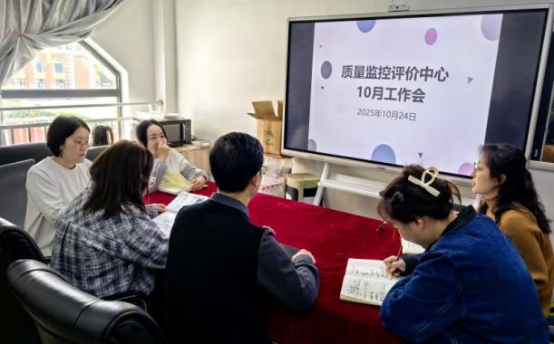
图为部门会议现场
一、强化理论武装，深化文化引领
会议第一项内容为集中学习《习近平谈治国理政》第五卷第八章“发展新时代中国特色社会主义文化”。文化自信是更基础、更广泛、更深厚的自信，是更基本、更深沉、更持久的力量，是实现中华民族伟大复兴的重要支撑。在开展教学质量评价工作中，要通过科学的评价导向，推动形成良好的教风、学风和校风，助力构建德智体美劳全面培养的教育体系。
二、细化任务分工，压实工作责任
会议第二项内容为部署下一阶段重点工作，围绕促进高质量发展绩效考核调研反馈、教学质量期中监控、教学质量双月反馈、实践教学质量反馈等内容，明确责任分工、梳理任务重点要求，确保各项任务有序推进、落地见效，实行台账管理，加强协同配合，确保高效推进。
全体成员要以此次学习为契机，进一步增强责任感和使命感，把学习成果转化为推动工作的实际行动。下一步，质监中心将持续深化理论学习，聚焦主责主业，完善评价机制，强化结果运用，为学校内涵式发展和人才培养质量提升提供坚实保障。

质量监控评价中心
2025年10月27日

